> Retouradres Postbus 20701 2500 ES Den Haag
de Voorzitter van de Tweede Kamer
der Staten-Generaal
Bezuidenhoutseweg 67
2594 AC Den Haag
Datum | 3 juni 2026
Betreft | Beantwoording feitelijke vragen Tweede informatieverzoek kasschuif militaire steun Oekraïne
Ministerie van Defensie
Plein 4
MPC 58 B
Postbus 20701
2500 ES Den Haag
www.defensie.nl
Onze referentie
MINDEF20260037795
Bij beantwoording, datum, onze referentie en onderwerp vermelden.

Geachte voorzitter,
Hierbij bied ik u de antwoorden aan op de feitelijke vragen over de kasschuif voor militaire steun aan Oekraïne.
Hoogachtend,

DE MINISTER VAN DEFENSIE
Dilan Yeşilgöz-Zegerius

Nr | Vraag
1 | Waarom is ervoor gekozen om in de jaren 2026, 2027 en 2028 een ‘vast bedrag’ van circa € 3 miljard te ramen voor militaire steun aan Oekraïne, maar het bedrag van € 3 miljard in 2029 met € 0,4 miljard te verlagen naar € 2,6 miljard?  Het kabinet heeft besloten om in 2026 €437 miljoen aan aanvullende militaire steun beschikbaar te stellen voor Oekraïne, zodat de totale militaire steun in 2026 circa €3 miljard bedraagt, waarvan ca. 0,5 mld. nodig is voor vervanging van reeds in het verleden geleverd materieel uit eigen voorraad. Deze middelen komen uit de Coalitieakkoordmiddelen in 2029.
2 | Kunt u toezeggen dat in de komende Miljoenennota een integraal meerjarig totaaloverzicht van alle Nederlandse steun aan Oekraïne wordt opgenomen (zowel militaire als niet-militaire steun en zowel begrotingsuitgaven als verstrekte leningen en garanties)?  Het kabinet zal in de Miljoenennota 2027 een integraal meerjarig overzicht opnemen van de Oekraïnesteun.
3 | Wat is de reden dat voorziene ombuigingen uit het coalitieakkoord in het kader van Oekraïnesteun in de Voorjaarsnota/Startnota nog niet zijn verwerkt op de begrotingen van Defensie en/of het DMF maar nog geparkeerd staan op de aanvullende post van de minister van Financiën?  In het Coalitieakkoord zijn vier dekkingsregels opgenomen om de internationale Oekraïnesteun onverminderd te kunnen doorzetten tot en met 2029. Dit betreffen de onderstaande regels:  Regel 1 is verwerkt op de BHO-begroting en regels 2-4 zijn tijdelijk verwerkt op de Aanvullende Post. De dekkingsregels zijn op de Aanvullende Post verwerkt, omdat deze direct samenhangen met de intensiveringsreeksen voor de NAVO-norm en de intensiveringsreeksen voor het onverminderd doorzetten van de Oekraïnesteun (militair én niet-militair) uit het Coalitieakkoord. Deze intensiveringsreeksen staan ook op de Aanvullende Post.  De dekkingsregels 1 en 2 betreffen het ombuigen op de niet-Oekraïne budgetten van respectievelijk de BHO en Defensiebegroting, de dekkingsregels 3 en 4 betreffen het afboeken of verschuiven van de bestaande internationale Oekraïnesteun (militair en non-militair) om daarmee een gelijkmatigere verdeling te krijgen van de middelen over de jaren.
  In miljoenen euro’s | 2027 | 2028 | 2029 | 2030
  1. Dekking (BHO-begroting) | -419
  2. Dekking (defensiebegroting) | -500 | -800 | -1.000
  3. Dekking (bestaande middelen) | -1.419 | -606 | -148
  4. Dekking (Oekraïne – kasschuif 2027) | -1.000 | 566 |  | 434
4 | Wat is het verschil tussen de ombuigingen ‘Oekraïne steun onverminderd doorzetten defensiebegroting’ en ‘Oekraïnesteun onverminderd doorzetten bestaande middelen’ die in het coalitieakkoord en de Voorjaarsnota 2026 worden genoemd?  Zie het antwoord op vraag 3.
5 | In hoeverre hangen deze ombuigingen samen met de extra budgetten van driemaal € 3 miljard voor militaire steun aan Oekraïne in de jaren 2027 tot en met 2029?  Zie het antwoord op vraag 3.
6 | Hoe zullen deze ombuigingen naar verwachting worden ingevuld?  Wanneer wordt de Kamer over de invulling geïnformeerd en over de gevolgen die dat heeft voor bestaande begrotingen en eerder voorgenomen beleid?  De intensiverings- en ombuigingsreeksen op de Aanvullende Post worden bij een volgend begrotingsmoment netto overgeheveld, hierbij wordt uw Kamer geïnformeerd over de invulling hiervan.
7 | Wat zijn de overwegingen geweest om de uitgaven voor steun aan Oekraïne onder het uitgavenkader te brengen? Betekent dit dat eventuele meevallers die zich de komende jaren zullen voordoen op de (militaire) uitgaven aan Oekraïne rechtstreeks ten gunste komen van de reguliere Defensiebegroting en/of het DMF? En andersom dat dit gevonden zal moeten worden in de Defensiebegroting of op het DMF wanneer er meer steun nodig is dan nu geraamd?  De 17e Studiegroep Begrotingsruimte heeft geadviseerd dat crisismaatregelen (zoals deze uitgaven buiten het kader plaatsen) tijdig en tijdelijk horen te zijn, zodat snel kan worden teruggekeerd naar de reguliere begrotingssystematiek. Deze tijdelijkheid is belangrijk voor de doelmatigheid en doeltreffendheid van beleid, de houdbaarheid van de overheidsfinanciën en de economische dynamiek. Het kabinet heeft dit advies in het Coalitieakkoord overgenomen en daarom de Oekraïne-uitgaven onder het uitgavenkader geplaatst. Dit betekent dat de regels van het uitgavenkader zoals beschreven in de Begrotingsregels, vanaf deze kabinetsperiode ook gelden voor de Oekraïne-uitgaven.
8 | Waarom wordt de kasschuif uit het coalitieakkoord met de titel ‘Dekking Oekraïne - kasschuif 2027’, waarbij een bedrag van € 1 miljard uit 2027 wordt doorgeschoven naar de jaren 2028 (€ 566 miljoen) en 2030 (€ 434 miljoen), in de brief niet genoemd?  Deze kasschuif heeft betrekking op de reguliere begroting van Defensie, en niet op de steun aan Oekraïne waar de brief Tweede informatieverzoek kasschuif militaire steun Oekraïnebetrekking op heeft. Daarom is deze kasschuif Dekking Oekraïne - kasschuif 2027 geen onderdeel van de brief.
9 | Wat is de ratio van deze ‘kasschuif 2027’ die ook in de startnota van het kabinet (op pagina 238 van de Voorjaarsnota 2026) is verwerkt?  Zie antwoord op vraag 3.
10 | Kunt u aangeven wat er in 2027 als gevolg van de verlaging met € 1 miljard door deze kasschuif aan voorziene uitgaven of projecten zal worden doorgeschoven?  In het Coalitieakkoord is voor 2027 €2,1 miljard beschikbaar gesteld voor investeringen in Defensie. Tegelijkertijd is in het Coalitieakkoord een kasschuif opgenomen voor middelen op de defensiebegroting ter dekking van Oekraïne (€-1 miljard in 2027 en €+0,6 miljard in 2028 en €+0,4 miljard in 2029). Deze kasschuif wordt verwerkt op de beschikbare investeringsmiddelen voor Defensie. Dit betekent dat er in 2027 minder dan €2,1 miljard extra beschikbaar komt voor nieuwe projecten en in latere jaren meer. Hier wordt met het maken van keuzes rekening gehouden.
11 | Wat is in het jaar 2027 beschikbaar voor extra investeringen in Defensie wanneer alle voorziene ophogingen van de Defensiebegroting in 2027 (NAVO-norm, Oekraïnesteun) en alle voorziene verlagingen (ombuigingen en kasschuiven) zijn verwerkt en er € 3 miljard aan steun aan Oekraïne zal worden verleend in 2027?  In het coalitieakkoord is voor extra investeringen in Defensie voor 2027 €2,1 miljard euro opgenomen in de budgettaire bijlage van het Coalitieakkoord (reeks 1 uit de tabel van de budgettaire bijlage). Tegelijkertijd is opgenomen in reeks 4 van deze tabel dat er dekking gevonden moet worden voor militaire steun aan Oekraïne. Er worden twee dekkingsregels genoemd die betrekking hebben op defensie-investeringen. Er vindt een kasschuif plaats in 2027 van €1 miljard (zie ook vraag 10) en er wordt €500 miljoen uit de Defensiebegroting gedekt. Indien er rekening gehouden wordt met deze twee dekkingsregels dan is er in 2027 €0,6 miljard euro beschikbaar voor extra investeringen in Defensie.
12 | Kunt u een actueel overzicht geven van de kasuitgaven die jaarlijks zijn gedaan of worden geraamd in het kader van militaire steun aan Oekraïne in de periode 2022-2026?  In de tabel op pagina 2 in de brief Tweede informatieverzoek kasschuif militaire steun Oekraïne worden in laatste drie regels van de tabel zowel de bruto als de netto kasuitgaven getoond. De bedragen in deze regels zijn conform de 1e suppletoire begrotingen en de Voorjaarsnota. Daarmee is biedt de tabel het meest actuele overzicht van de gedane dan wel geraamde kasuitgaven.
13 | Hoe groot is het verschil in euro’s tussen kasuitgaven en de totale waarde van verleende steun?  In de meest recente leveringsbrief over de steun aan Oekraïne werd uw Kamer geïnformeerd dat Nederland tot 2 februari jl. ca. €11,7 miljard aan militaire steun heeft geleverd. Hiervan is €9,1 miljard het gevolg van kasuitgaven; de commerciële leveringen en de bijdrage aan het NAVO UCAP. Het is verschil is €2,5 miljard, dit bedrag is de waarde van het materieel uit eigen voorraad dat direct aan Oekraïne is geleverd.
14 | Welk deel van de nu beschikbare € 3 miljard per jaar voor militaire steun aan Oekraïne zal worden bestemd voor de vervanging van reeds in het verleden geleverd materieel uit eigen voorraad?  Dat verschilt per jaar, hieronder aangegeven in miljarden euro’s:
  2027 | 2028 | 2029
  0,5 | 0,6 | 0,1
15 | Hoe groot is het risico dat aan Oekraïne geleverd materieel tegen een hogere waarde moet worden aangevuld dan de destijds gerapporteerde vervangingswaarde?  De vervangingswaarde is op het moment van levering bepaald. Het is daarom mogelijk dat bij de vervanging de actuele kosten hoger of lager zijn dan ten tijde van de levering werd ingeschat. Het risico hierop is momenteel niet in te schatten.
16 | Komen eventuele meerkosten van het aanvullen van de eigen voorraden voor in het verleden geleverd materieel aan Oekraïne ten laste van de nu geraamde budgetten voor steun?  De compensatie voor de vervangingswaarde wordt geplaatst in het Defensiematerieelbegrotingsfonds (DMF). Deze middelen gaan dus op in de reguliere besluitvormings- en begrotingsprocessen van het DMF. Wanneer er bij de vervanging mee- of tegenvallers ontstaan dan worden de bijbehorende mutaties verwerkt in het DMF middels suppletoire begrotingen. Het is mogelijk dat een tegenvaller wordt gecompenseerd vanuit het budget voor de steun aan Oekraïne, dat betreft dan maatwerk. Vooralsnog lijken in de praktijk de mee- en tegenvallers gelijkwaardig te zijn.
17 | Klopt het dat er per saldo slechts € 7,3 miljard bij komt voor Oekraïne in plaats van de € 9 miljard zoals opgenomen in het coalitieakkoord door een totaal van € 1,7 miljard aan negatieve reeksen?  Als beschreven in de brief Tweede informatieverzoek kasschuif militaire steun Oekraïne aan uw Kamer zet het kabinet de militaire steun aan Oekraïne onverminderd voort en stelt in de periode 2027 tot en met 2029 extra middelen ter beschikking. Deze zijn €7,3 miljard. Samen met de bestaande middelen die nodig zijn voor de steun aan Oekraïne en de vervanging van reeds in het verleden geleverd materieel uit eigen voorraad bestaat de steun uit circa €9 miljard.
18 | Kunt u in een tabel een overzicht geven van de financiën die andere lidstaten aan Oekraïne ter beschikking hebben gesteld in de periode van 2022-2029. Kunt u hierbij tevens aangeven hoeveel procent van het bbp dit per lidstaat betreft?  Nee. Het kabinet beschikt niet over deze informatie. Veel landen zijn zeer terughoudend in het delen van informatie over militaire leveranties, om uiteenlopende redenen. Daarbij kan het lastig zijn om bepaalde types steun te kwantificeren. Het Kiel Instituut beheerd de Ukraine Support Tracker, waarin wordt getracht de internationale militaire, financiële en humanitaire steun zo goed mogelijk bij te houden. Hoewel deze database incompleet is en ook v.w.b. de Nederlandse steun andere parameters hanteert dan het kabinet, komt deze het meest in de buurt van een totaaloverzicht.
19 | Waar ligt voor dit kabinet de grens voor wat betreft financiële steun aan Oekraïne?  Het kabinet neemt de veiligheid van Nederland zeer serieus en investeert in het beschermen wat ons lief is, onder andere via het bijstaan van Oekraïne in de verdediging tegen Rusland – een land dat ook Nederland bedreigt. De strijd in Oekraïne gaat over de veiligheid van heel Europa. Daarom zetten we onze eigen militaire en financiële steun meerjarig en onverminderd voort.
20 | Hoe wordt geborgd dat Oekraïne de financiële middelen vanuit Nederland daadwerkelijk inzet voor hetgeen waarvoor deze bedoeld zijn? Wie controleert dit? En is hier tot nu toe altijd aan voldaan?  Militaire steun aan Oekraïne op basis van eigen budget gebeurt ofwel vanuit eigen voorraad of commerciële verwerving. Beide resulteert in materiele donaties, geen financiële contributies. Onder het construct commerciële verwerving bestaat de optie tot het afsluiten van financiële overeenkomsten waarbij een ander land financieel bijdraagt aan materiele donaties, of omgekeerd. Deze constructies worden zorgvuldig gecontroleerd door ADR door middel van audits.
21 | Kan gegarandeerd worden dat Oekraïne de beschikbaar gestelde middelen direct inzet? Zo niet, hoeveel financiële middelen konden per jaar niet direct besteed worden?  De militaire steun die Nederland levert is gebaseerd op de Critical Ukraine Requirements List (CURL), hierop staan de Oekraïense behoeften. Defensie ondersteunt de Oekraïense strijd tegen de Russische Federatie maar bepaalt niet hoe de gedoneerde capaciteiten worden ingezet. Bovenal doneert Nederland defensie capaciteiten, geen financiële middelen.
22 | Hoeveel militaire steun heeft Frankrijk sinds het begin van de Russische invasie in februari 2022 geleverd? Kunt u een overzicht per jaar geven?  Zie het antwoord op vraag 18.
23 | Hoeveel financiële middelen is Frankrijk van plan uit te trekken voor militaire steun in de komende jaren?  Zie het antwoord op vraag 18.
24 | Beschouwt u de huidige en al toegezegde steun (zowel bilateraal van lidstaten als via EU-mechanismen) als voldoende om Oekraïne de komende twee jaar (2026-2027) financieel en militair te laten voortbestaan?  De begrote behoeftes van Oekraïne op financieel en militair vlak zijn groter dan momenteel door de internationale gemeenschap toegezegd. Daarbij geldt tevens dat de oorlog zich niet laat voorspellen. Ook als de volledige begrootte behoefte van Oekraïne zou zijn afgedekt, is het lastig inschatten of die uiteindelijk voldoende zal blijken. Daarvoor zijn andere factoren, waaronder de kwaliteit van de steun, de beschikbaarheid van middelen en menskracht, eveneens doorslaggevend.
25 | Kan een overzicht gegeven worden van alle kasschuiven op het budget voor militaire steun aan Oekraïne in de periode 2022 tot en met 2029, uitgesplitst naar jaar, bedrag, begrotingsmoment en reden van de kasschuif?  Zie het onderstaande overzicht. De reden voor de kasschuiven is steeds dezelfde: de middelen worden in het juiste ritme geplaats van het verwachte moment van uitgave. De middelen zijn nodig voor de aanschaf van materieel op een moment dat er veel vraag is naar militair materieel, er is sprake van schaarste. Daarnaast wordt een actieve oorlog gesteund, waarbij de behoeftes op het slagveld kunnen veranderen. Defensie probeert de financiering zo goed mogelijk aan te laten sluiten bij de dynamiek van de internationale defensie-industrie en de oorlog in Oekraïne. Hiervoor zijn periodiek kasschuiven nodig.  In miljoenen euro’s  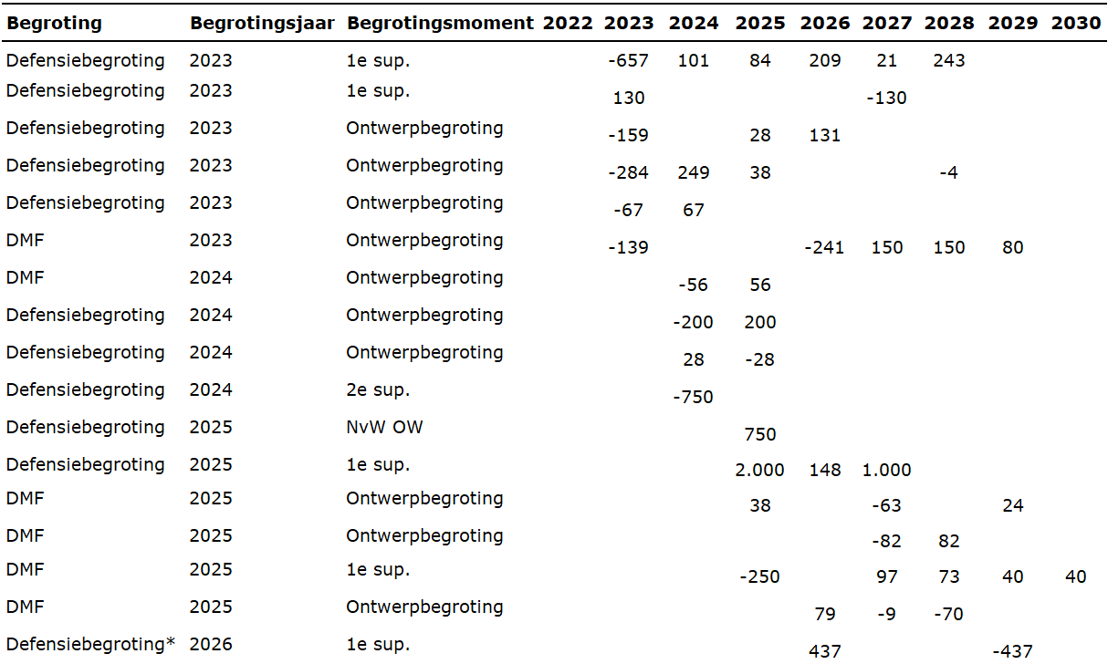  * Onder voorbehoud van parlementaire goedkeuring
26 | Klopt het dat in de brief alleen kasschuiven boven de € 100 miljoen zijn toegelicht? Zo ja, hoeveel kasschuiven onder de € 100 miljoen hebben in de periode 2022 tot en met 2029 plaatsgevonden?  Dat klopt, zie verder het antwoord op vraag 25.
27 | Klopt het dat de in het coalitieakkoord en de Voorjaarsnota genoemde kasschuif “Dekking Oekraïne - kasschuif 2027” niet in de brief is opgenomen? Wat is de reden daarvoor?  Zie het antwoord op vraag 8.
28 | Wat is het budgettaire effect van de kasschuif “Dekking Oekraïne - kasschuif 2027” op de Defensiebegroting en het Defensiematerieelbegrotingsfonds in 2027?  Zie hiervoor het antwoord op vraag 10.
29 | Kan per jaar voor de periode 2026 tot en met 2029 worden uitgesplitst welk deel van de geraamde militaire steun aan Oekraïne bestemd is voor nieuwe steun aan Oekraïne en welk deel voor vervanging van eerder geleverd materieel uit eigen voorraad?  De steun waarmee nieuwe behoeftes van Oekraïne worden gefinancierd lopen budgetair via de Defensiebegroting, de vervanging via het DMF. De verdeling is als volgt:  *Door afrondingverschillen kunnen de totalen afwijken
  In miljarden euro’s | 2026 | 2027 | 2028 | 2029
  Defensiebegroting | 2,6 | 2,8 | 2,4 | 2,4
  Defensiematerieelbegrotingsfonds | 0,5 | 0,5 | 0,6 | 0,1
  Totaal* | 3,1 | 3,2 | 3,0 | 2,6
30 | Klopt het dat van de circa €3 miljard aan militaire steun in 2026 circa €0,5 miljard bestemd is voor vervanging van eerder geleverd materieel uit eigen voorraad? Welk bedrag blijft daarmee in 2026 beschikbaar voor nieuwe steun aan Oekraïne?  €2,6 miljard, zie voor meer toelichting het antwoord op vraag 29.
31 | Kan worden uitgesplitst wat het verschil is tussen de gerealiseerde kasuitgaven voor militaire steun aan Oekraïne en de totale waarde van de geleverde militaire steun in de jaren 2022, 2023, 2024, 2025 en 2026?  Zoals ook is toegelicht bij het antwoord op vraag 13 is tot 2 februari 2026 circa €11,7 miljard aan militaire steun geleverd. Hiervan is €9,1 miljard het gevolg van kasuitgaven; de commerciële leveringen (inclusief NAVO UCAP). Het is verschil is €2,5 miljard, dit bedrag is de waarde van het materieel uit eigen voorraad dat direct aan Oekraïne is geleverd.  In de onderstaande tabel worden deze drie componenten per jaar inzichtelijk gemaakt. 2026 betreft nog een lopend boekjaar en kan dus maar gedeeltelijk worden toegelicht.  In miljarden euro’s  *Door afrondingverschillen kunnen de totalen afwijken
  Jaar | Toekenning militaire steun aan Oekraïne | Waarde geleverde eigen voorraad | Commerciële leveringen | Totaal geleverd*
  2022 | 0,7 | 0,7 | 0,3 | 1,0
  2023 | 3,6 | 0,8 | 0,9 | 1,6
  2024 | 6,0 | 0,6 | 2,6 | 3,1
  2025 | 4,1 | 0,5 | 5,1 | 5,6
  2026  (t/m februari) |  | - | 0,3 | 0,3
  Totaal* | 14,3 | 2,5 | 9,1 | 11,7
32 | Hoe wordt de vervangingswaarde bepaald van materieel dat uit eigen voorraad aan Oekraïne wordt geleverd?  Voor materieel met een grote financiële waarde (meestal wapensystemen) wordt door onder andere de directies Marketing & Sales, vallende onder COMMIT, en/of de directie Plannen, behorende tot de Defensiestaf, een desk research gedaan naar de vervangingswaarde. Voor materieel met een kleine financiële waarde (meestal reservedelen) is de basis de meest recente prijs in het ERP-systeem (SAP).
33 | Klopt het dat de vervangingswaarde wordt vastgesteld op het moment van levering en niet op het moment waarop het materieel daadwerkelijk wordt vervangen? Zo ja, hoe groot is het risico dat de daadwerkelijke vervangingskosten hoger uitvallen dan de eerder aan de Kamer gemelde vervangingswaarde?  Dat klopt, zoals ook vermeld in het antwoord op vraag 15 is dit risico niet in te schatten.
34 | Waar worden eventuele meerkosten voor de vervanging van eerder aan Oekraïne geleverd materieel budgettair verwerkt?  Zie het antwoord op vraag 16.
35 | Kan worden uitgesplitst welk deel van de middelen voor militaire steun aan Oekraïne nog op de Aanvullende Post staat en wanneer deze middelen naar de Defensiebegroting of het Defensiematerieelbegrotingsfonds worden overgeheveld?  Op de aanvullende post resteert nog €6,9 miljard, deze zullen bij een volgend begrotingsmoment worden overgeheveld naar de Defensiebegroting.
36 | Wat is het verschil tussen de ombuiging “bestaande middelen” en de ombuiging “Defensiebegroting” die in het coalitieakkoord en de Voorjaarsnota worden genoemd?  De regel “dekking bestaande middelen (defensiebegroting)” uit het Coalitieakkoord betreffen bestaande middelen voor de steun van Oekraïne, de regel “dekking (defensiebegroting)” uit het Coalitieakkoord betreffen middelen die bestemd zijn voor de Nederlandse krijgsmacht (zie ook het antwoord op vraag 10).
37 | Kan worden aangegeven op welke begrotingsartikelen de ombuigingen “bestaande middelen” en “Defensiebegroting” uiteindelijk neerslaan?  De reeksen 1 (investering in NAVO-norm) en 4 (Oekraïne-steun onverminderd doorzetten) staan nog op de Aanvullende Post. Deze middelen worden, gesaldeerd met de betreffende minreeksen (van reeks 4), bij een volgend begrotingsmoment overgeheveld naar de Defensiebegroting.
38 | Wat gebeurt er budgettair met mee- en tegenvallers op de geraamde uitgaven voor militaire steun aan Oekraïne nu deze uitgaven onder het uitgavenkader vallen?  Conform de begrotingsregels komen mee- en tegenvallers ten laste of ten gunste van de Defensiebegroting.
39 | Zijn er voor 2030 en latere jaren middelen geraamd voor militaire steun aan Oekraïne? Zo ja, om welke bedragen gaat het?  In 2030 (€40 miljoen) en 2031 (€20 miljoen) zijn bedragen begroot voor de vervanging van aan Oekraïne gedoneerd militair materieel. Verder zijn er geen toekomstige middelen beschikbaar gesteld voor de militaire steun aan Oekraïne.
40 | Op welke manier kan het overzicht van totale militaire en non-militaire steun duidelijk en overzichtelijk worden weergegeven in toekomstige begrotingen, suppletoire begrotingen en jaarrapportages?  De steun aan Oekraïne wordt op meerdere manieren vorm gegeven, militair en non-militair, via verschillende hoofdstukken van de Rijksbegroting. De militaire steun wordt ook op meerdere manieren vorm gegeven en volgt de dynamiek van een lopende oorlog. Het primaire proces is leidend, de financiering volgt de wijze van steunverlening en is daardoor enigszins complex. Middels de periodieke leveringenbrieven en de begrotingen van Defensie wordt uw Kamer uitgebreid geïnformeerd over de financiële effecten van de steun aan Oekraïne.
41 | Op welke begrotingen en voor welke bedragen staat geld gereserveerd of is geld besteed voor zowel militaire als non-militaire steun voor Oekraïne tot en met 2030 uitgesplitst per jaar vanaf 2022? Kan dit overzichtelijk worden gemaakt in een tabel met welke begroting het betreft, welke bedrag is opgenomen, voor welk jaar en welke uitgaven het betreft?  In onderstaande tabel wordt de totaal gerealiseerde en geplande netto internationale Oekraïne-steun (militaire en niet-militaire steun) weergeven:  In miljoenen euro’s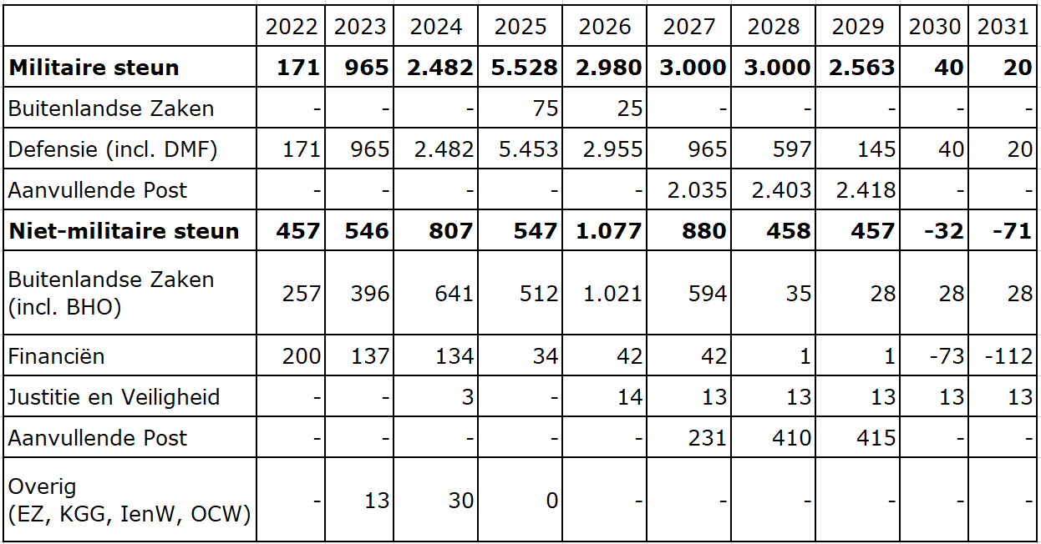 *Door afrondingverschillen kunnen de totalen afwijken
42 | Welke bedragen op welke begrotingen zijn gereserveerd voor humanitaire of civiele steun voor 2026, en per jaar tot en met 2030?  Zie het antwoord op vraag 41.
43 | Welke kasschuiven zijn er de afgelopen jaren gemaakt als het steun aan Oekraïne betreft, voor zowel militaire als non-militaire steun? Kunt u een overzicht geven van alle bedragen, niet alleen vanaf €100 miljoen?  Voor het overzicht voor militaire steun zie vraag 25. Het overzicht voor non-militaire steun wordt hieronder weergegeven.  In miljoenen euro’s  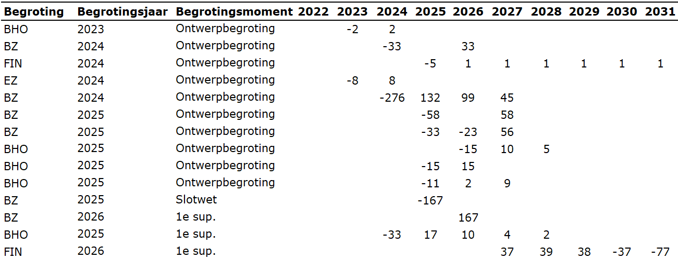
44 | Kan er inzicht gegeven worden in alle kasschuiven die zijn gedaan op de budgetten voor militaire steun aan Oekraïne tussen 2022 en 2029?  Zie het antwoord op vraag 25.
45 | Waarom is ervoor gekozen om het over verschillende begrotingen te doen, hoe is afgewogen wat op welke begroting komt, hoe wordt deze verdeling gemaakt en welke dekking wordt toegepast, gezien het feit dat er bedragen voor militaire steun op de begroting van Financiën, van Defensie, en van het Defensiematerieelfonds, alsook civiele steun op de begroting BHO staan?  Als er non-militaire steun wordt gegeven en uitgevoerd door BHOS, dan worden de benodigde financiële middelen hiervoor begroot op de begroting van BHOS. Hetzelfde geldt voor de militaire steun, uitgevoerd en begroot op de Defensiebegroting, en de vervanging van eerder geleverd materieel, begroot op het DMF. Op de Aanvullende Post staan alleen tijdelijk de toegekende middelen van het Coalitieakkoord, die bij een volgend begrotingsmoment worden overgeheveld naar de Defensiebegroting.
46 | Kan er een overzicht gegeven worden van welke ombuigingen er gepland staan op de aanvullende post van Financiën die impact kunnen hebben op de (extra) middelen voor Oekraïne, het Defensiematerieelfonds en de Defensiebegroting? Kunt u een uitsplitsing per jaar en per bezuiniging geven?  Er staan geen ombuigingen gepland op de Aanvullende Post anders dan is beantwoord in vraag 3.
47 | Op welke posten worden ombuigingen ingeboekt om de militaire steun aan Oekraïne te bekostigen in 2027-2029 in de Defensiebegroting zoals aangegeven in de tabel van Kamerstuk 36045, nr. 292?  De ombuigingen zijn al ingeboekt en gesaldeerd met de intensiveringen op de Aanvullende Post naar de Defensiebegroting.
48 | Hoe is onderbouwd waarom de Oekraïnesteun wordt stopgezet vanaf 2029?  De militaire steun is vooralsnog tot en met 2029 begroot. Te zijner tijd zal het kabinet bezien of aanvullende militaire steun benodigd is.

Kamerstuk 36045, nr. 292
Kamerstuk 22 054, nr. 479

